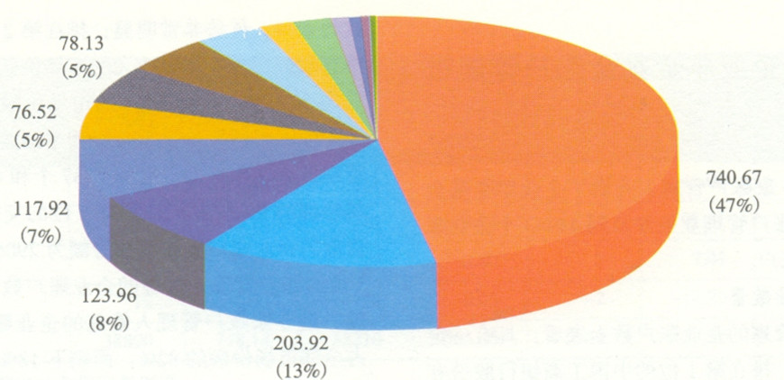
图6 2011年底个人账户数和份额（万个）在各账户管理人之间的分布
资料来源：由人力资源和社会保障部提供。

(二)市场分析
总体来看，201 1年企业年金基金账户管理市场继续保持较快的发展速度，全部管理人管理的企业账户数和个人账户数比2010年分别增加了7890个和241.94万个，增长幅度相应为21.29%和18.13%。总的来看，各家管理人市场份额和排名基本变化不大。
1．账户管理的企业数量
从各账户管理人管理的企业账户数来看，2011年排名第1位的中国工商银行股份有限公司依然取得了较好的成绩，管理的企业账户数增加了4299个，增长幅度为27.33%。2011年排名第2位的长江养老保险股份有限公司与2010年的名次虽然没有变化，但增长幅度非常有限，管理的企业账户数只增加了130个，增幅为2.36%。2011年排名第3位和第4位的中国银行股份有限公司和中国建设银行股份有限公司都取得非常显著的成绩，分别比2010年增长了1281个和988个，增幅也分别达到了43.34%和32.70%。交通银行股份有限公司在2011年管理的企业账户数只是略有增长，仅增加了143个，增幅也只为5.18%。此外，2011年市场份额出现显著增加的管理人有中国人寿养老保险股份有限公司、中国民生银行股份有限公司和上海浦东发展银行股份有限公司，增长幅度分别为101.11%、89.72%和69.03%。相比之下，2011年市场份额出现明显下降的管理人有招商银行股份有限公司和新华人寿保险股份有限公司，增长幅度分别为-21.72%和-2.83%。
2．账户管理的职工数量
从各账户管理人管理的个人账户数来分析，2011年市场排名前5位的管理人依次为中国工商银行股份有限公司、中国建设银行股份有限公司、招商银行股份有限公司、中国银行股份有限公司和交通银行股份有限公司。其中，排名前4位的管理人和2010年完全一致；2010年市场排名第5位的长江养老保险股份有限公司管理个人账户数在2011年只增加了4.59万个，增长幅度仅为6.38%，2011年被挤出市场前5位。另外，市场排名靠后的中国民生银行股份有限公司管理的个人账户数增加了4.52万个，由于基数较小，因此取得了高达73.50%的增长幅度。与之对比，2011年同样市场排名靠后的新华人寿保险股份有限公司市场份额出现了明显下降，管理的个人账户数比2010年下降了0.45万个，变化幅度为-23.68%（见表6）。
表6 2011年底企业年金基金账户管理市场的动态变化
管理人 | 2011年底 |  | 2010年底 |  | 企业账户数变化 |  | 个人账户数变化
管理人 | （个） | （万） | （个） | （万） | 个 | % | 万 | 个
中国工商银行股份有限公司 | 20031 | 740.67 | 5732 | 646.76 | 4299 | 27.33 | 93.91 | 14.52
长江养老保险股份有限公司 | 5639 | 76.52 | 5509 | 71.93 | 130 | 2.36 | 4.59 | 6.38
中国建设银行股份有限公司 | 4009 | 203.92 | 3021 | 168.39 | 988 | 32.70 | 35.53 | 21.10

